TITLUL LUCRĂRII

Autori: Prenume NUME ¹, Prenume NUME ²
adresa_mail@yahoo.com

Coordonator: Titlul ştiinţific/Grad didactic Prenume NUME ³

¹ Universitatea, Facultatea, specializarea: , anul
² Universitatea, Facultatea, specializarea: , anul
³ Universitatea, Facultatea, Departamentul:

Rezumat
În vederea publicării, lucrarea va fi însoţită de un scurt rezumat/abstract, de maxim 10 rânduri.
Cuvinte cheie
Se vor indica maxim cinci cuvinte cheie

- Introducere
Lucrarea în extenso, va cuprinde maxim 4-6 pagini, inclusiv imagini şi tabele.
Font preferat: Times New Roman
Titlul: 12 pct. mărime, îngroşat (bold) şi centrat. Lăsaţi un rând liber după titlu.
Autor(ul)ii: 11 pct.; prenumele şi numele se scriu cu caractere îngroşate, numele cu majuscule. Subliniaţi numele celui care prezintă lucrarea şi scrieţi adresa sa de e-mail dedesubt. Lăsaţi un rând liber după.
Numele coordonatorului trebuie însoţit de titlul ştiinţific/gradul didactic complet. După, lăsaţi un rând liber.
Textul (10 pct.) trebuie spaţiat la un rând. Lăsaţi un rând liber înainte de subtitluri, dacă există, dar nu lăsaţi după. Subtitlurile trebuie îngroşate (bold).
Se recomandă citarea referinţelor în text, după următorul model: pentru un singur autor: (Ionescu, 1970); pentru doi autori: (Ionescu și Popescu, 1970); pentru mai mulți autori: (Ionescu et al., 1970);
Bibliografia va fi redactată la 10 pt.
Nu inserați numere de pagină, acestea vor fi adăugate ulterior în cadrul volumului.
Formatul paginii: A4, Sus/Top, Jos/Bottom, Stânga/Left, Dreapta/Right: 20 mm;

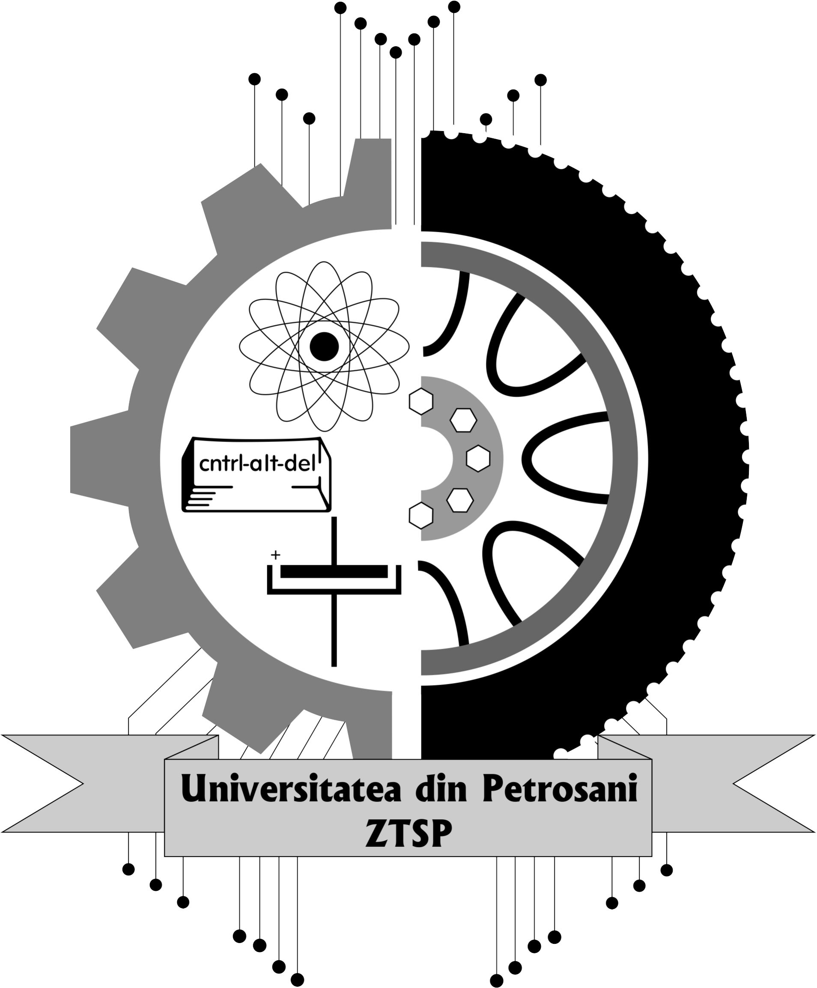

Fig. 1. ZTSP

Numerotarea figurilor și a tabelelor se va realiza succesiv, în ordinea apariţiei în text.

Tabelul 1. Tabel centralizator

- Scop
Este de preferat ca succesiunea capitolelor să urmeze o structură logică, cu referiri cel puțin la: Introducere, Scop, Descrierea zonei/obiectivului studiat, Materiale și metode de cercetare, Rezultate și discuții, Concluzii. Capitolele vor fi numerotate.

Bibliografie:
1. Nume Autor, (anul ), Titlul, Editura; (în ordine alfabetică).
2. Carabogdan, I. Gh., (coordonator), Alexe Fl., Athanasovici, V., Badea A., (1986), Bilanțuri energetice – probleme și aplicații, Ed. Tehnică, Bucureşti.

NOTE:
* Sunt acceptate numai înscrierile efectuate prin completarea formularului de înregistrare de pe flyer sau OnLine (http://www.upet.ro/simpozioane/ztsp/);

* Lucrările în format electronic (.doc/.docx), redactate conform cerințelor alăturate, se vor depune la secretariatul simpozionului/secțiunii înaintea susținerii/prezentării acestora;

* Lucrările care nu vor respecta cerinţele de redactare nu vor fi acceptate pentru publicare;

* Comisiile secțiunilor vor asigura recenzarea lucrărilor și pe baza întrebărilor adresate de membri ei sau de către alți participanți la simpozion, autorilor, după susținerea/prezentarea lucrării;

* Este permisă participarea Masteranzilor şi Doctoranzilor; Secțiunea preuniversitară se va desfășura separat;

* Lucrările vor fi publicate (cu ISSN) în volumul simpozionului;

* Vor beneficia de cazare gratuită numai cadrele didactice şi studenţii înscrişi cu comunicări ştiinţifice și care au completat corespunzator formularul OnLine.

